**Dokumentace   
Databáze**

Naše databáze je vytvořena a kompletně spravována přes nástroj Adminer - nástroj pro správu MySQL databází prostřednictvím webového rozhraní (alternativa například k nástroji PhpMyAdmin).

**Databáze se skládá z následujících tabulek:**

* 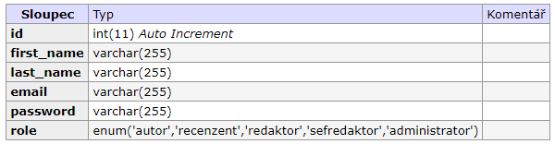**user** – tabulka uchovávající informace o uživatelích jako je jméno, příjmení, email, heslo a role. Sloupec role udává, jakou roli má daný uživatel v systému – zda je autor, recenzent, redaktor, šéfredaktor nebo administrátor.
* **article** – tabulka, která uchovává informace o jednotlivých článcích. Obsahuje informace o jejich názvu, kdo článek napsal, kdy byl vytvořen, jaký je stav jejich zpracování v redakci a jakém čísle časopisu bude, nebo byl vydán. Obsahuje dva cizí klíče, a to id_autor (ID autora, který článek napsal – tabulka user, role autor) a id_journal, který odkazuje na číslo časopisu, ve kterém bude/byl článek vydán.

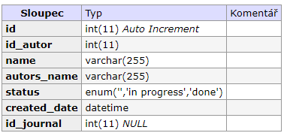

* 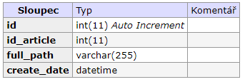**articleFiles** – tabulka uchovávající informace o jednotlivých souborech článků – cestu k jednotlivý souborům. Obsahuje jeden cizí klíč id_article, který nám ukazuje, ke kterému článku z tabulky article se záznam v této tabulce vztahuje.
* 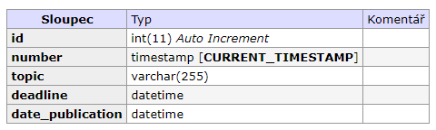**journal** – tabulka uchovávající informace o jednotlivých vydaných číslech časopisu. Obsahuje informace o čísle časopisu, tématu, data, do kterého musí být všechny články uzavřeny a data publikace časopisu.
* 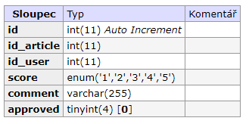**review** – tabulka uchovávající jednotlivé recenze daných recenzentům k jednotlivým článkům. Sloupce obsahují informace o článku a uživateli, ke kterým se recenze vztahuje, hodnocení, komentář a zda jej recenzent doporučuje ke schválení. Obsahuje dva cizí klíče, a to id_article, který odkazuje na ID článku, ke kterému se recenze vztahuje a id_user, který odkazuje na ID uživatele, který článek přidal.

**Schéma databáze vč. vazeb mezi tabulkami:**

